Desarrollo de Aplicaciones Web/Desarrollo de Aplicaciones Multiplataforma/Administración de Sistemas Informáticos y Redes
Dosier de Actividades del Tema: Creación de interfaces de usuario
Programación
Se debe entregar un zip que contenga todos los archivos. java que has creado. Para poder aprobar un ejercicio, éste debe poder ejecutarse sin errores.

Crea un programa JAVA para simular el catálogo de un concesionario :

EJERCICIO 1: El entorno gráfico se tiene que hacer mediante Swing. El aspecto final puede ser parecido al siguiente:
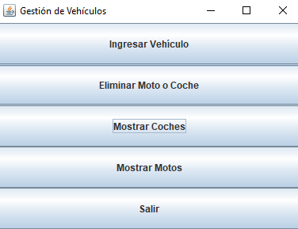

EJERCICIO 2: Crea una clase Vehiculo con los siguientes atributos:
  - String Marca, String modelo, int cilindrada, ArrayList<String> complementos, double precio, int tipo (1: moto; 2: coche).
  - Constructor que inicialice todos los atributos.

EJERCICIO 3: Sobreescribe los métods equals y hashcode de la clase Vehiculo. Un vehículo se considerará igual a otro, independientemente de si es un coche o una moto, si el atributo matrícula es el mismo.

EJERCICIO 4: En la ventana principal, crea los siguientes botones:
- Ingresar Vehículo: HashMap<String, Vehiculo> para almacenar las motos y los coches, donde la clave es la matrícula y el valor un objeto de tipo Vehiculo. Se le pedirá al usuario que introduzca los datos para inicializar el objeto y la matrícula para guardarlo en el hashMap.
- Eliminar Moto o Coche: Se le preguntará al usuario que indique que tipo de vehículo quiere eliminar y se le mostrará un listado de (motos o coches). Tras mostrar el listado, se le preguntará la matrícula y tras confirmar, se quitará el vehículo del listado.
- Crea dos botones: Mostrar coches y mostrar motos, para mostrar los coches o las motos, dependiendo del tipo seleccionado.
- Salir

EJEMPLO DE RESULTADO
Ingresar vehículo
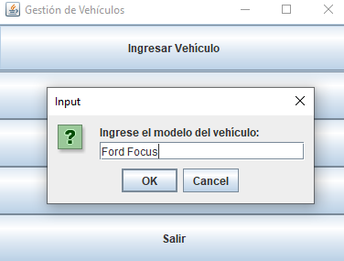
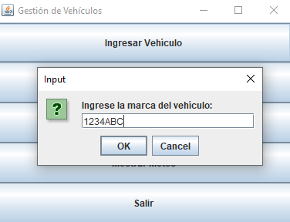

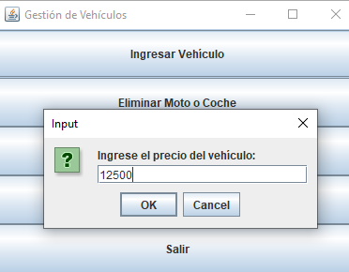
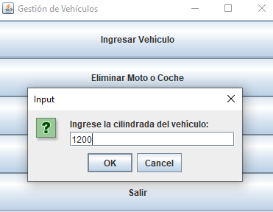

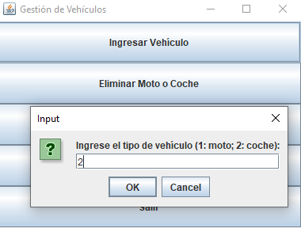

Mostrar Vehículos
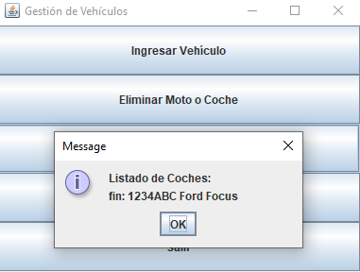
Eliminar vehículo
